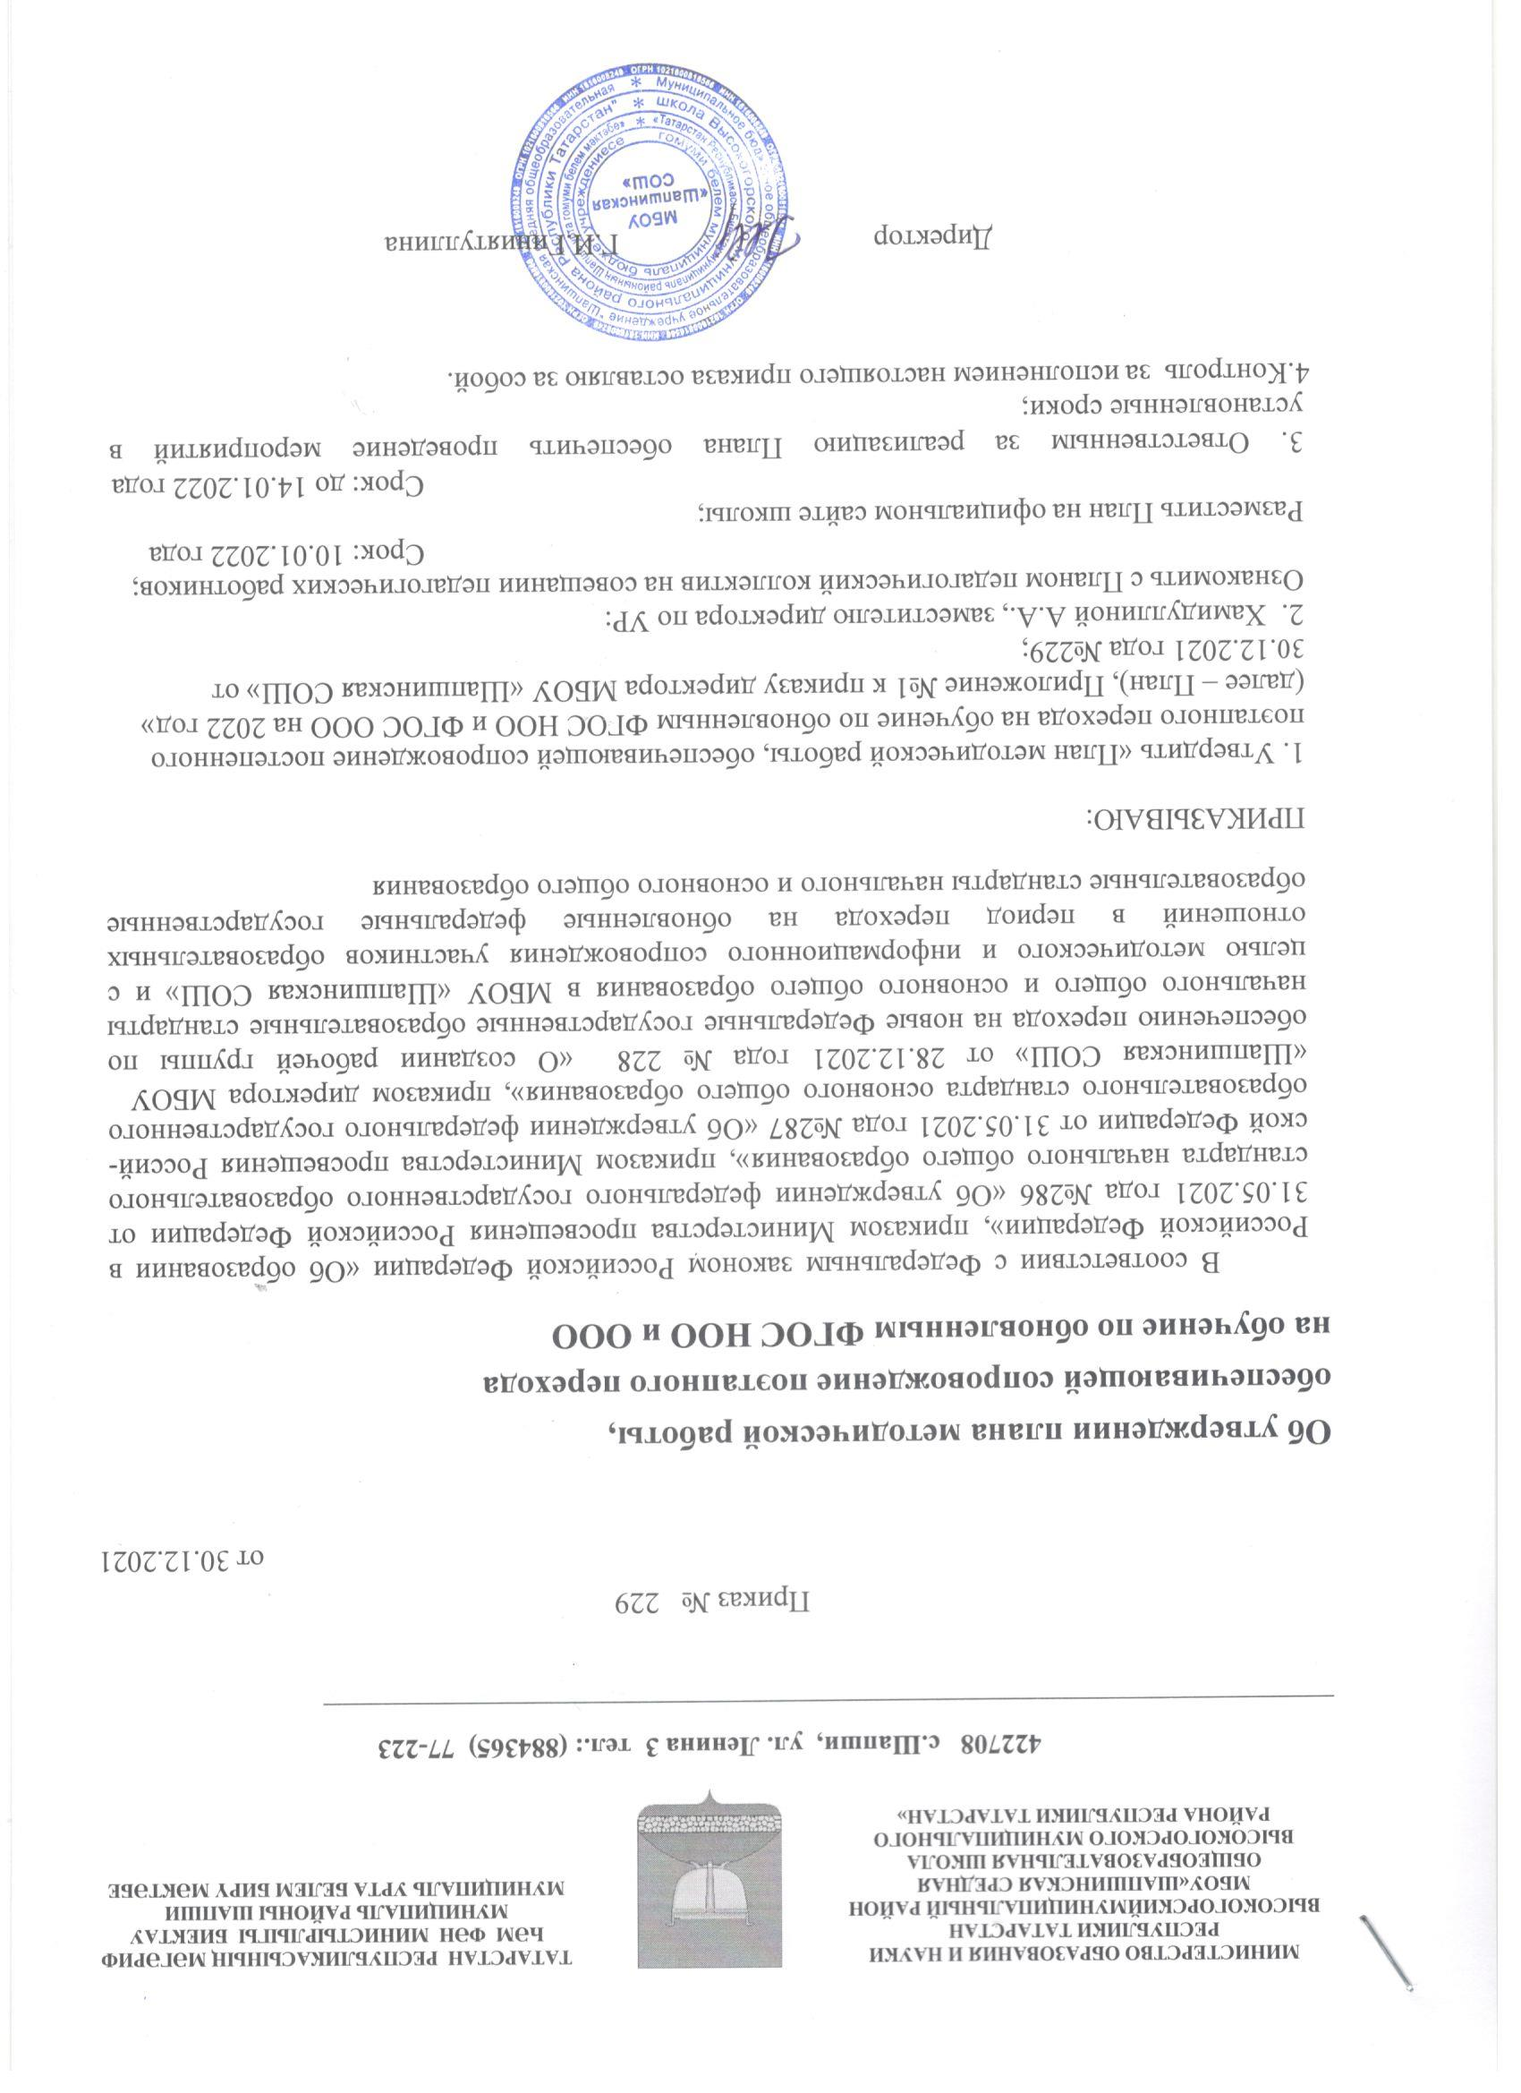
Приложение №1 к приказу директора МБОУ «Шапшинская СОШ» от 30.12.2021 года № 229

ПЛАН МЕТОДИЧЕСКОЙ РАБОТЫ, ОБЕСПЕЧИВАЮЩЕЙ СОПРОВОЖДЕНИЕ ПОЭТАПНОГО ПЕРЕХОДА НА ОБУЧЕНИЕ ПО ОБНОВЛЕННЫМ ФГОС НОО И ФГОС ООО НА 2022 ГОД
№ п/п | Мероприятия | Сроки | Ответственные | Контрольные показатели исполнения плана
ОРГАНИЗАЦИОННО-МЕТОДИЧЕСКОЕ ОБЕСПЕЧЕНИЕ
1. | Создание условий для повышения квалификации педагогов и членов администрации лицея по во- просам внедрения и реализации обновленных ФГОС НОО и ФГОС ООО | В течение года | Хамидуллина А.А., заместитель  директора по УР | Формирование списка учителей, планирующих реализацию ФГОС НОО и ФГОС ООО в 1,5 классах с 01.09.2022 года, подлежащих обяза-  тельному прохождению курсов повышения ква- лификации по обновленным ФГОС
2. | Выбор УМК:  - 1 классы: для реализации ФГОС НОО;  - 5 классы для реализации ФГОС ООО; | Апрель –май 2022 года | Хамидуллина А.А. заместитель  директора по УР | Проект приказа «Об утверждении списка учеб- ников и учебных пособий для использования при реализации основных образовательных программ начального общего, основного общего, среднего общего образования в муниципальном бюджет- ном общеобразовательном учреждении  «Шапшинская СОШ» на 2022-2023уч год»
3. | Утверждение ООП:  - НОО по ФГОС НОО  - ООО по ФГОС ООО | Май 2022 года | Хамидуллина А.А., заместитель  директора по УР | Проект приказов об утверждении:  - ООП НОО по ФГОС НОО;  - ООП ООО по ФГОС ООО
4. | Консультирование по созданию Рабочих программ по учебным предметам «Алгоритм разработки РП в соответствии с требованиями ФГОС  НОО и ФГОС ООО» | Апрель –май 2022 года | Хамидуллина А.А., заместитель  директора по УР Руководители МО | Проекты рабочих программ учителей по всем учебным предметам учебного плана
5. | Экспертиза рабочих программ по ФГОС НОО и ФГОС ООО | До 01.09.2022г. | Хамидуллина А.А., заместитель  директора по УР Руководители МО | Проект приказов об утверждении рабочих про- грамм для реализации:  - ООП НОО по ФГОС НОО;  - ООП ООО по ФГОС ООО
6. | Консультирование педагогов по проблемам реализации ФГОС НОО, ФГОС ООО | В течение года | Хамидуллина А.А., заместитель  директора по УР | Индивидуальные консультации по запросам
7. | Заседания педагогических советов:  - Внедрение ФГОС третьего поколения: сравни- тельный анализ ФГОС – перспективы  реализации | Март -апрель 2022года | Хамидуллина А.А., заместитель  директора по УР | Протоколы педагогических советов
8. | Проведение собраний «Обновленные ФГОС НОО и ФГОС ООО образования. Перспективы реализации» для родителей (законных представителей) | Май 2022 г | Хамидуллина А.А., заместитель  директора по УР | Протоколы родительских собраний  Информация на официальном сайте
9. | Организация системы внутришкольного контроля за введением ФГОС | В течение года | Хамидуллина А.А., заместитель  директора по УР | Индивидуальные консультации
10. | Открытые уроки с целью ознакомления с опытом работы учителей-предметников по формированию УУД и функциональной грамотности у обучающихся в соответствии с требованиями ФГОС НОО и ФГОС ООО | В течение года | Руководители МО Учителя-предметники | Банк заданий по формированию УУД, функциональной грамотности
11. | Участие в семинарах (вебинарах, совещаниях) муниципаль-ного и регионального уровней по вопросам реализации ФГОС НОО и ФГОС ООО | В течение года | Хамидуллина А.А., заместитель  директора по УР | Информация на совещаниях с педагогическими работниками

ИНФОРМАЦИОННО-МЕТОДИЧЕСКОЕ ОБЕСПЕЧЕНИЕ
12. | Размещение и обновление информационной папки  «Методическое сопровождение ФГОС НОО и ФГОС ООО». | В течение года | Шакирова Г.Х., заместитель  директора по ВР | Информационная папка
13. | Размещение информации по вопросам внедрения и реализации ФГОС на официальном сайте школы | В течение года | Шакирова Г.Х. заместитель  директора по ВР | Информация на официальном сайте
14. | Создание и систематическое пополнение библиотеки методической литературы по теме «Внедрение и реализация ФГОС НОО и ФГОС ООО» | В течение года | Цынор Р.Р.,  библиотекарь | Банк методической литературы, в том числе в электронном формате
АНАЛИТИЧЕСКОЕ ОБЕСПЕЧЕНИЕ
15. | Анализ оснащенности учебного процесса и оборудования учебных помещений школы в соответствии  с требованиями обновленных ФГОС | 2 полугодие  2021-2022  учебного года | Гиниятуллина Г.И. директор школы. | Формирование заявок на приобретение необхо-  димого оборудования для обеспечения готовно- сти к введению ФГОС
16. | Анализ готовности реализации курсов внеурочной деятельности на 2022-2023 учебный год | Апрель-май | Шакирова Г.Х. заместитель  директора по ВР | План внеурочной деятельности на 2022-2023 учебный год

17. | Диагностика уровня познавательной активности обучающихся 1,5 классов | Сентябрь 2022 года | Хамидуллина А.А., заместитель  директора по УР | Справка  Индивидуальные консультации для классных руководителей
18. | Рассмотрение вопроса на Совете школы: «О материально-техническом обеспечении и оснащении образовательной деятельности. О готовности школы к началу учебного  года» | Сентябрь 2022 | Гиниятуллина Г.И. директор школы. | Подготовленное сообщение на Совете школы.
19. | Рассмотрение вопроса на педагогическом совете школы: «О состоянии обеспечения обучающихся 1 и 5 классов учебниками и учебными пособиями на возвратной основе из фонда библиотеки» | Сентябрь 2022 года | Хамидуллина А.А.., заместитель  директора по УР  Цынор Р.Р., библиотекарь | Подготовленное сообщение на Совете школы.

